Встреча Нового года в Дубовском педагогическом колледже

23 декабря 2016 года студенты «Дубовского педагогического колледжа весело встретили Новый Год и вместе с Дедом Морозом и Снегурочкой отправились в сказочное путешествие в Крым.
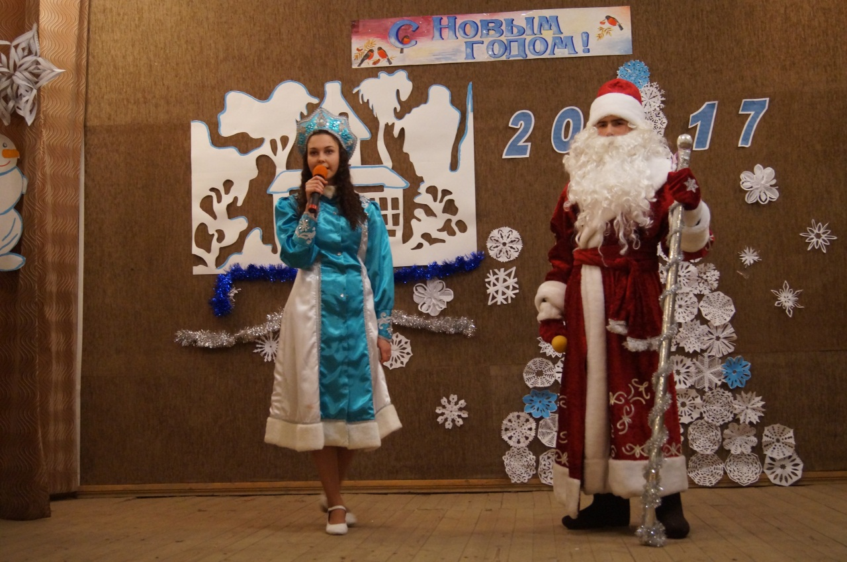

Много чего произошло во время этого путешествия. Двух царей женили в смешных миниатюрах студентов 15 и 12 групп.

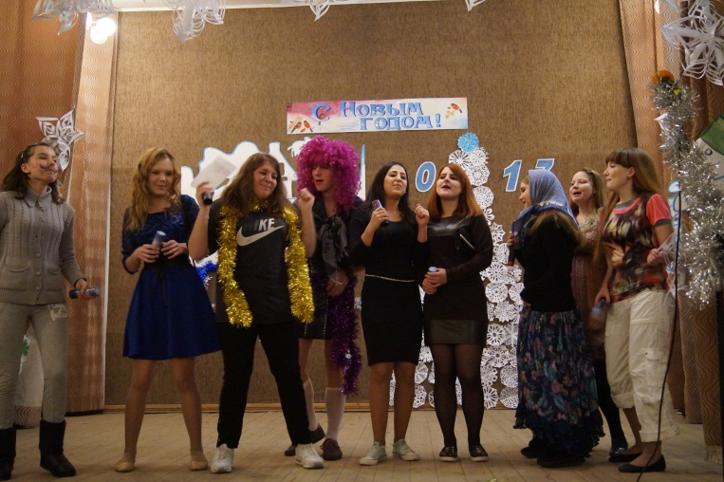

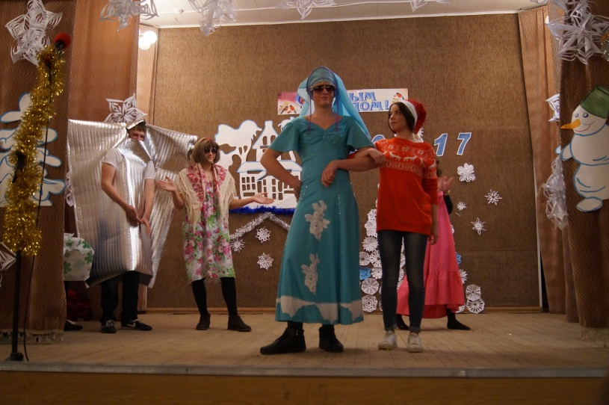

Побывали в Новогодней бане, вместе со студентами будущими- учителями физкультуры.
Встретились с татарским Дедом Морозом – Кышбабаем.

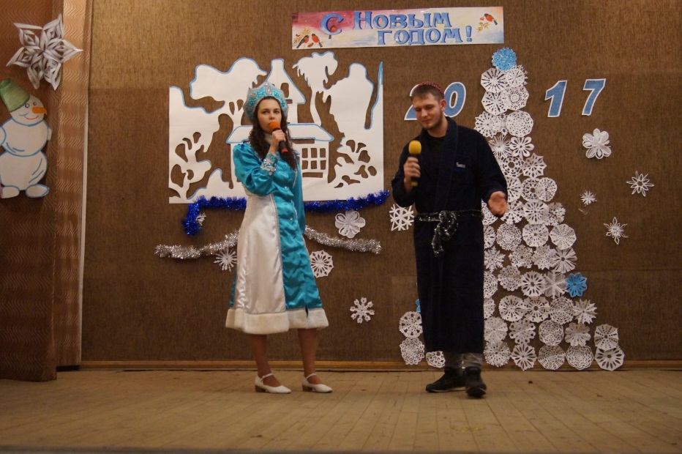

Прекрасным танцем нас порадовал студенческий ансамбль «Твой характер».
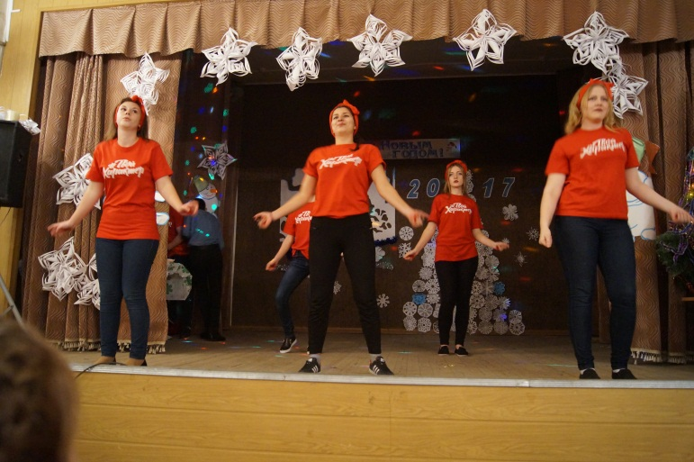
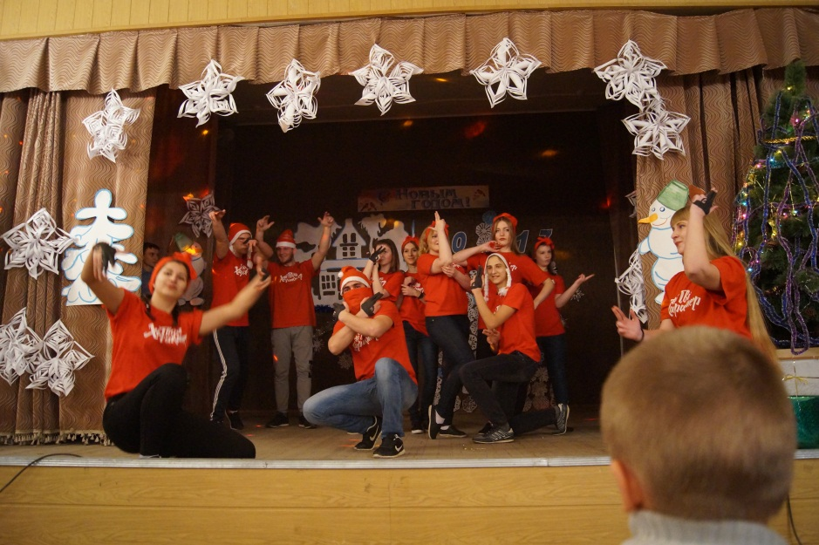

А ещё мы приглашены на Новогодний праздник в очень дружную семью с вкусным угощением.
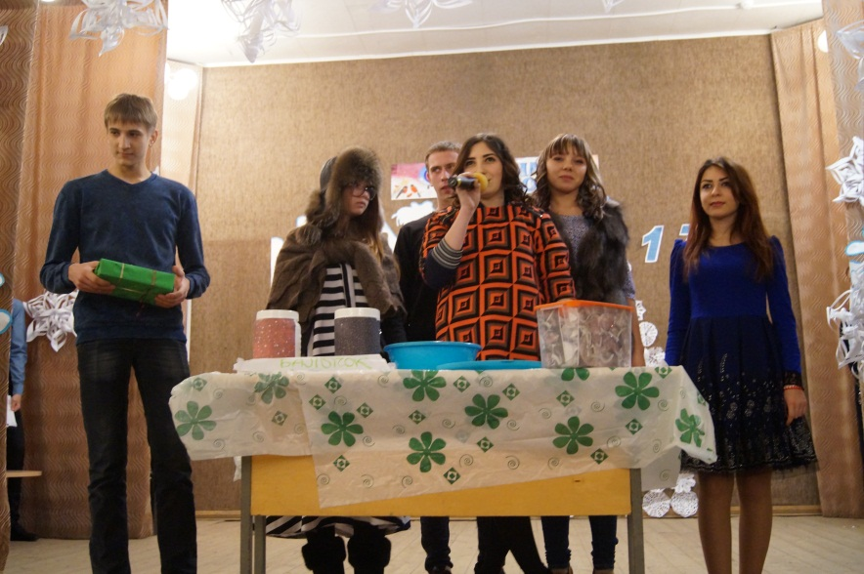

А вернулся Дед Мороз в колледж вместе с танцевальной группой «Торнадо».

Всем было весело и интересно. И завершился Новогодний праздник весёлой студенческой дискотекой.

